NỘI DUNG ÔN TẬP TOÁN 8

PHẦN ĐẠI SỐ

Bài 1: Giải các phương trình sau:
3) (x − 1)(5x + 3) = (3x − 8)(x − 1)
4) 3x(25x + 15) − 35(5x + 3) = 0
5) (2 − 3x)(x + 10) = (3x − 2)(2 − 5x)
6) (x + 2)(3 − 4x) = x² + 4x + 4
8) x³ + 4x² + 4x = 0
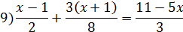
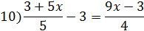
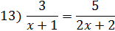

Bài 2: Cho phương trình sau (3m + 1)x – 5 = 4x + 1 (x là ẩn) (1). Tìm m để phương trình (1) vô nghiệm.
Bài 3: Tìm m để phương trình: (m + 1)x + 2m – 3x = 0 có một nghiệm x = 5
Bài 4: Cho phân thức A =
a) Tìm điều kiện của x để giá trị của phân thức A được xác định.
b) Rút gọn phân thức A.
c) Tính giá trị phân thức A tại x = 1; x = −2

